Mérési jegyzőkönyv
A mérést végzők: Antal Mátyás, Péter Tamás, Ütő Bence
A mérés ideje: 2017. 05. 11.
A mérés helye: 1083 Budapest, Práter utca 50. PPKE ITK mérőlabor
Alkalmazott eszköz: mikrokontroller-panel, céláramkör, JTAG adapter
Mérendő objektum: Texas-alapú mikrokontroller és csatlakoztatott grafikus kijelző
A mérés célja: A mikroszámítógépek gyakorlati megismerése, egyszerűbb műveletek, időzítések megvalósítása, valamint az analóg/digitális átalakító megismerése.

Előkészületek:
A gyakorlatra való felkészülés során áttekintettük az előre megadott anyagot, a mikrokontroller leírását, annak utasításait. Az órán ezt a tudást volt lehetőségünk alkalmazni. Abban az esetben, ha elakadtunk a gyakorlatvezető segítségét kértük, vagy az internetet használva próbáltunk tovább haladni.
Feladatok
1.Feladat AD átalakító kezelése I.
A feladat célja a mikrokontroller panel bal oldalán található potméter segítségével beállított analóg feszültség kiírása volt a mikrokontroller kijelzőjére. A feladat végrehajtásához a következő kódrészletet használtuk (1.1 ábra).
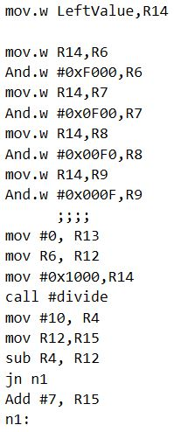(1.1 ábra)
2.Feladat AD átalakító kezelése II.
A feladatban az előző kódrészletet bővítettük ki, úgy, hogy alkalmas legyen a kijelző bármely pontjára való kiírásra. Ehhez nem használhattuk a hexdraw parancsot, helyette a LCDChrXY függvényt vettük igénybe. Mivel ez a parancs csak karakterek kiírására alkalmas, változtatásokat kellett eszközölnünk a kódon. A megkapott számokhoz hozzáadtuk a kódtáblában található ’0’ szám értékét, elérve így, hogy mindig a megfelelő karaktert írja ki a program. A tizenhatos számrendszerhez alkalmazkodva azonban, szükségünk volt a 10nél nagyobb számok esetén betűk kiírására. Ehhez, amennyiben egy számból 10et kivonva a negative bit értéke megváltozott, a jn parancsot használva ugrottunk, amennyiben viszont nem (tehát az értéke 10 feletti volt), a karakter értékhez hozzáadtunk még 7et, hiszen azon a karakterkódon kezdődtek a nagy betűk a kódtáblában.
3.Feladat Potméterrel történő helyre való kiírás megvalósítása.
A feladat végrehajtásában az előzőekhez hasonlóan a potméterek segítségével beállított analóg feszültségértékekkel dolgoztunk. Az adatokat itt is regiszterekbe töltöttük, azonban itt nem a kiírt értéket módosította, hanem az LCDChrXY függvény által használt regisztereket módosítva a kiírás helyét adta meg. A feladatban használt kódot a (2.1 ábra) szemlélteti.
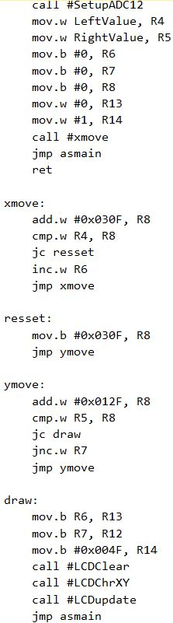(2.1 ábra)

